Thứ hai ngày 25 tháng 11 năm 2024

Tiết : Toán
Bài 25: HÌNH TAM GIÁC, DIỆN TÍCH HÌNH TAM GIÁC (Tiết 1)
I. Yêu cầu cần đạt
- HS nhận biết được đặc điểm của hình tam giác: Phân biệt 4 dạng hình tam giác theo góc, cạnh; nhận biết đáy và đường cao. HS có cơ hội phát triển năng lực lập luận, tư duy toán học và năng lực giao tiếp toán học.
- Chủ động tích cực tìm hiểu về hình tam giác, diện tích hình tam giác. Biết vận dụng được công thức tính diện tích hình tam giác để giải quyết một số tình huống thực tế. Có thói quen trao đổi, thảo luận cùng nhau hoàn thành nhiệm vụ dưới sự hướng dẫn của giáo viên.
- Ham học hỏi tìm tòi để hoàn thành tốt nội dung học tập.Có ý thức trách nhiệm với lớp, tôn trọng tập thể.
- HS vận dụng được việc nhận biết các đặc điểm của hình tam giác để giải quyết một số tình huống thực tế.
II. Đồ dùng dạy học
- SGK và các thiết bị, học liệu và đồ dùng phục vụ cho tiết dạy.
III. Các hoạt động dạy –học chủ yếu
T/g | Hoạt động của giáo viên | Hoạt động của học sinh
5’ | 1. Hoạt động mở đầu:  Khởi động  - GV tổ chức trò chơi “Nghe đặc điểm – Đoán hình”  - GV hướng dẫn cách chơi: : 3 – 5 HS lên bốc thăm 1 hình bất kì, mô tả để các bạn đoán xem đó là hình gì. (hình vuông, hình tròn, hình tam giác, hình thoi, hình chữ nhật,...)  - Mời HS nhận xét  - GV Nhận xét, tuyên dương.  Kết nối  - GV dẫn dắt vào bài mới: Các em đã tìm hiểu về các hình. Trong tiết học hôm nay, chúng ta sẽ cùng tìm hiểu về một hình và diện tích của một hình cụ thể đó là hình tam giác. | - HS lắng nghe  - HS tham gia trò chơi theo cá nhân  - HS nhận xét,  - Lắng nghe  - HS lắng nghe.
10’ | 2. Hoạt động Hình thành kiến thức:  - GV giới thiệu tình huống qua tranh, mời HS quan sát và nêu tình huống:  a) Hình tam giác  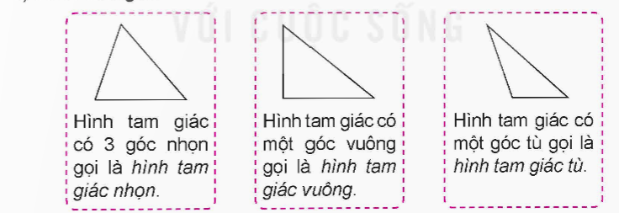  - Mời HS nêu hiểu biết của mình về hình tam giác.  - GV mời HS đọc to bóng nói của Mai, Việt và Rô-bốt để xem các bạn nói gì về hình tam giác.  - GV yêu cầu HS thảo luận nhóm đôi để tìm ra các loại hình tam giác được nhắc đến trong cuộc hội thoại của 3 bạn.  - GV nhận xét thống nhất dạng hình tam giác trong hình  + Hình tam giác có 3 góc nhọn gọi là hình tam giác nhọn.  + Hình tam giác có 1 góc vuông gọi là hình tam giác vuông.  + Hình tam giác có 1 góc tù gọi là hình tam giác tù.  - GV giới thiệu sự đặc biệt của tam giác đều.  + Hình tam giác có 3 cạnh bằng nhau gọi là hình tam giác đều;  + Hình tam giác đều có 3 góc bằng nhau và cùng bằng 60º  - GV mở rộng: Vì sự cân đối, hài hoà nên hình tam giác đều thường được ứng dụng trong cuộc sống, là hoạ tiết, hoa văn trang trí,... | - HS quan sát tranh và cùng nhau nêu tình huống:  - HS nêu  - 3 HS đọc to bóng nói của Mai, Việt và Rô-bốt để xem các bạn nói gì về hình tam giác.  - HS thảo luận nhóm đôi để tìm ra các loại hình tam giác được nhắc đến trong cuộc hội thoại của 3 bạn.  - Đại điện trình bày kết quả.  - HS nêu lại 3 dạng hình tam giác trên.  - HS lắng nghe.  - HS lắng nghe.
 | b) Đáy và đường cao của hình tam giác  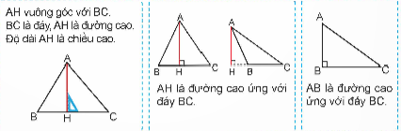  - GV yêu cầu HS quan sát hình tam giác ABC trên bảng và trả lời câu hỏi:  + Hình tam giác ABC có những cạnh nào?  - GV nêu:  Trong hình tam giác ABC có:  + Khi BC là đáy; AH vuông góc với BC.  + AH là đường cao tương ứng với đáy BC. + Độ dài AH là chiều cao.  - GV yêu cầu học sinh quan sát và mô tả đặc điểm của đường cao AH  - GV giới thiệu: Trong hình tam giác, đoạn thẳng đi từ đỉnh và vuông góc với đáy tương ứng gọi là đường cao của hình tam giác và độ dài đoạn thẳng này gọi là chiều cao của hình tam giác.  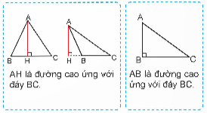  - GV yêu cầu HS thảo luận nhóm 4 và chỉ ra đáy, đường cao tương ứng của mỗi hình.  - GV nhận xét | - HS quan sát và trả lời câu hỏi:  + AB, AC, BC  - HS quan sát hình và mô tả đặc điểm của đường cao AH: Vuông góc với cạnh đáy BC; bắt đầu từ đỉnh A đối diện với cạnh đáy BC  - HS thảo luận nhóm 4 chỉ ra đáy và đường cao tương ứng trong mỗi hình  - HS lắng nghe
15’ | 3. Hoạt động Thực hành, luyện tập  Bài 1. Mỗi đồ vật dưới đây có dạng hình tam giác gì?  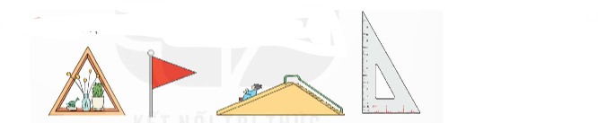  - GV yêu cầu HS đọc đề bài.  - GV mời HS làm việc cá nhân về dạng hình tam giác của các đồ vật trong tranh  - GV mời HS nêu kết quả  - GV mời HS nhận xét  - GV nhận xét | - HS đọc đề bài, cả lớp theo dõi..  - HS làm việc cá nhân về dạng hình tam giác của các đồ vật trong tranh  - HS nêu  + Hình 1: Chiếc kệ trang trí có dạng hình tam giác đều.  +Hình 2: Lá cờ có dạng hình tam giác nhọn.  + Hình 3: Chiếc cầu trượt có dạng hình tam giác tù.  + Hình 4: Chiếc ê ke có dạng hình tam giác vuông.  - HS nhận xét
 | Bài 2. Hãy chỉ ra đáy và đường cao tương ứng được vẽ trong mỗi hình tam giác dưới đây.  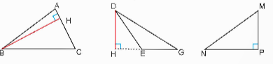  - GV mời HS đọc yêu cầu bài.  - GV yêu cầu HS thảo luận theo nhóm đôi, thực hiện yêu cầu: Chỉ ra đáy và đường cao tương ứng được vẽ trong hình tam giác  - GV mời đại diện nhóm báo cáo kết quả thảo luận  - GV nhận xét lưu ý về đáy và đường cao: Trong hình tam giác, mỗi đáy sẽ có một đường cao tương ứng. Đường cao có thể nằm trong hoặc nằm ngoài hình tam giác. Trong hình tam giác vuông, đáy và đường cao ứng với 2 cạnh vuông góc | - 1 HS đọc yêu cầu bài, cả lớp theo dõi  - HS thảo luận theo nhóm đôi  - Đại diện nhóm báo cáo:  + Trong hình tam giác ABC, đáy là AC, đường cao là BH  + Trong hình tam giác DEG, đáy là EG, đường cao là DH  + Trong hình tam giác MNP, đáy là NP, đường cao là MP hoặc đáy là MP, đường cao là NP.  - HS lắng nghe, tiếp thu.
 | Bài 3.  - GV mời HS đọc yêu cầu bài.  - GV mời HS nêu tác dụng của hình tam giác trong bức tranh.  - Mời HS nhận xét về các kết quả tìm được  - GV mời HS nhận diện và nêu từng loại hình tam giác có trong bức tranh  - GV đánh giá, nhận xét và tuyên dương. | - 1 HS đọc yêu cầu bài, lớp theo dõi  - Các hình tam giác khác nhau được sắp xếp bố cục để tạo thành một bức tranh trang trí  - HS lắng nghe, rút kinh nghiệm  - HS nhận diện và nêu từng loại hình tam giác có trong bức tranh:  + Hình tam giác màu xanh lá cây và màu tím là hình tam giác vuông,  + Hình tam giác màu nâu và màu vàng là hình tam giác nhọn,  + Hình tam giác màu đỏ là hình tam giác tù).
5’ | 4. Hoạt động Vận dụng trải nghiệm.  - GV tổ chức cho HS quan sát, kể tên một số đồ vật có dạng hình tam giác quanh lớp, trong cuộc sống hằng ngày.  - GV nhận xét, dặn dò bài về nhà làm sản phẩm từ hình tam giác và chia sẻ cách làm trong nhóm. | - HS quan sát, kể tên một số đồ vật có dạng hình tam giác quanh lớp, trong cuộc sống hằng ngày.  - HS lắng nghe thực hiện
* Điều chỉnh sau bài dạy (nếu có)
.............................................................................................................................................................................................................................................................................................................................................................................................................................................................................................................................
____________________________________________

